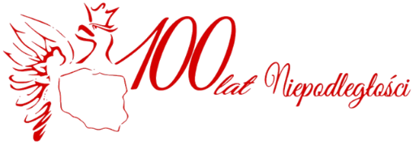

**„Patriotyczne Śpiewanie  
z mamą, tatą, babcią i dziadkiem”**

**Gminny Festiwal Pieśni Patriotycznej   
z okazji 100-tnej rocznicy Odzyskania przez Polskę Niepodległości**

**Modrzejowice 2018**

**Patronat honorowy Burmistrz Miasta i Gminy Skaryszew *Ireneusz Kumięga***

1. W festiwalu mogą wziąć udział soliści, duety oraz zespoły rodzinne bez ograniczeń wiekowych (duety oraz zespoły muszą być wielopokoleniowe, np. mama lub tata   
   z dzieckiem/dziećmi, babcia lub dziadek z wnukiem/wnukami, itp.).
2. Wykonawcy prezentują jedną dowolną pieśń patriotyczną.
3. Wykonanie pieśni może być bez akompaniamentu lub z własnym podkładem czy aranżem.
4. Eliminacje festiwalu odbędą się w Publicznej Szkole Podstawowej w Modrzejowicach, w dniu 25.10.2018r. od godz. 15:00.
5. Finał festiwalu wraz z wręczeniem nagród i dyplomów odbędzie się w ramach gminnych obchodów „100-tnej rocznicy Odzyskania Niepodległości” w Podwórku Sztuki – ul. Wyszyńskiego przed 11.11.2018r.(data podana będzie podczas eliminacji).
6. Wszyscy wykonawcy otrzymają dyplomy, a laureaci nagrody.
7. Wykonawcy przyjeżdżają na własny koszt oraz powinni być ubezpieczeni.
8. Uczestnicy powinni podpisać oświadczenie wyrażenia zgody na wykorzystanie wizerunku w celach promocji wydarzenia zgodnie z RODO.
9. Zgłoszenia należy przesłać do organizatora tj. PSP w Modrzejowicach 26-640 Skaryszew Modrzejowice 68 lub na adres e-mail: modrzejowice@vp.pl do dnia 20.10.2018r.

Dyrektor  
Publicznej Szkoły Podstawowej   
w Modrzejowicach  
***Artur Janiak***